2018高考高三语文3月月考模拟试题07
一、 阅读下面的文字，完成1～4题。
针挑土
从湘西回来，和朋友说起黑妮；说起在凤凰的偶遇，说起跟她去苗寨跑了一天，看她做的种种事，感慨得很；说想起一句记不全的俗语，“什么什么像针挑土，什么什么像水推沙”，黑妮就是在针挑土；黑妮！黑妮……
一边说黑妮，脑子里一边浮现她朴素清瘦的样子，不知为什么有隐隐的心疼。凤凰是她的故乡，但和我们这些外人在一起，倒是她有几分害羞腼腆。黑妮如今工作、居住在意大利，做湘西扶贫工作的时间不短了。最初是一帮一地助学，先后帮了几十个孩子。前些年申请到一笔经费，设计了“湘援游”这个项目。如今每年都会回来几趟，带来游人，带来捐款；关键是，耐心地、苦口婆心地，教苗族妇女如何保存她们优美的刺绣艺术。“负责任的旅游”，听黑妮说，这一旅游概念正在欧洲兴起，它强调旅行者对目的地生态和文化的责任，在旅游资费中，捐出一部分作为扶持当地可持续发展的基金。
黑妮就在其中做穿针引线的工作。
她在大山里找出苗族传统文化仍保存良好的村寨，从房屋构造、村寨形态、人伦礼仪……最后落实到妇女们的苗绣——这是可以直接带来经济收益的活计。传统苗绣缤纷五彩，灵动有情，但如今在慢慢地退化、消失，机器绣品在泛滥。黑妮，就要跟她们一遍遍地讲，什么是好，什么是不好，不要跟着外面转，要相信你们的祖母和母亲，看着眼前的山水，怀着美好的心愿，做自己创造性的苗绣。
那天，我们上午去的是老家寨，一路颠簸，开了一个多小时，我已经在揪着心开始晕车了。最后步行20分钟进寨。在山间步行其实是美好的，暖暖的冬阳，弯弯曲曲镶嵌在田野中的蛮石路，清新的空气，收割干净的田野……老家寨的妇女已得知黑妮要来，身着节日服装的她们已聚集等候，先用快乐的迎客歌在院子里欢迎，然后进屋拿出各自的绣品，等黑妮来评判。
看样子情况不乐观。黑妮没有面露喜色，也没有愠色。她还是那么一字一句、认真地批评她们：“这个不好，一看就是跟机器学的。”“这个线不好，要用棉线。我们这次带了些来。”……
黑妮，你这是在做什么？我站在院子里看着这一幕情景，有点发懵。她从那么远跑来，又跑了这么久的山路，就是想通过几句温和的话塑造她们对美和丑的观念吗？堂屋壁板上贴满各种画片，是这个家的装饰墙，也好似所有外来影响的象征：正中一张有些陈旧的毛主席像，把一个更陈旧的大红双喜字贴去了一大半，左边是海南风光照，右边是明星李小龙的赤身拳照，两个胖娃娃图片，一幅小小的西洋画《泉》。
下午去另一个苗寨，又是近两小时车程。“这一个绣得比较好，就是村寨的形态不如老家寨，建了些新房。”黑妮对一个个目的地都很了解。等到回程，太阳已经有倦容了。
晚上我们在沱江边吉夫开的咖啡馆休息聊天。吉夫是湘援游志愿者，今天一路一直是他提着大包的棉线。黑妮的湘援游，就是靠这些当地的志愿者，不取一毫地付出，才运作起来。今天开车的“李万通”，也有自己的公司。
咖啡馆的壁挂上有一个插页，取下一看，是凤凰手绘地图，封面图案取自传统苗绣，那五彩灵动的喜鹊，我看得呆了一下，原来这样好。地图10元一份，买下可算对湘援游的支持，还可得一枚徽章作奖励。我想了想，红着脸买了四份，说回去送朋友。素静的黑妮眼睛亮了。老天！
这有什么用！我心里说。
有没有用，真不知道，但我忘不掉他们。我查了针挑土的俗语，原来是这样说的：“成家好似针挑土，败家好似水推沙”，“赚钱好似针挑土，花钱好似水推沙”，一下把我的心挑亮了！既然世世代代，要成就一件事都这样难，从来就这样难，那么，以难易成败来衡量黑妮们的行为，有什么意义呢？且写下这一短文，送上对她的祝福吧。
(有删改)
1．“黑妮就在其中做穿针引线的工作”一句单独成段，联系全文，谈谈作者这样写的用意以及你对这句话的理解。
答：__________________________________________________________________
_____________________________________________________________________
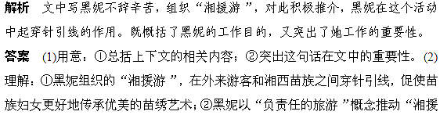游”，集聚当地志愿者，为湘西生态和文化的可持续发展作贡献。
2．解释下列两句话在文中的含意。
(1)等到回程，太阳已经有倦容了。
答：__________________________________________________________________
_____________________________________________________________________
(2)素静的黑妮眼睛亮了。
答：__________________________________________________________________
_____________________________________________________________________
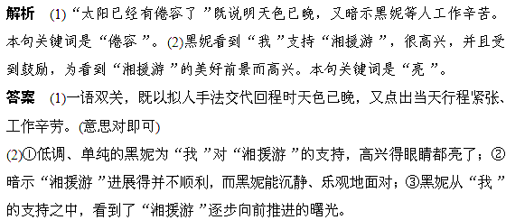3．文中反复出现的“针挑土”有哪些丰富的内涵？
答：__________________________________________________________________
_____________________________________________________________________
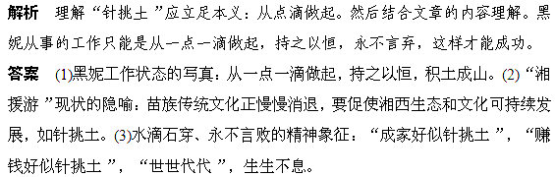4．面对黑妮的“针挑土”行为，“我”表现出怎样复杂的情感态度？文中的相关笔墨起到了什么样的作用？
答：__________________________________________________________________
_____________________________________________________________________
解析 文章有不少流露“我”情感的重点词，如第二段中“隐隐的心疼”，第七段中“发懵”，最后一段结尾则表达了“我”对黑妮的祝福和敬佩。文中相关笔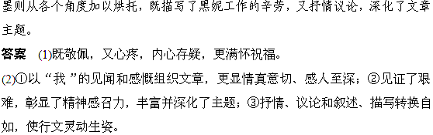

二、阅读下面的文字，完成后面的题目。
父 亲
韦延才
父亲决定去一趟深圳。
父亲两个月前就想去深圳了。父亲很早就听说深圳是个美丽的城市，但他从来没有想过要到深圳去走一走看一看，因为他觉得那个城市再好，也只能是别人的城市，他只要种好他的两亩地，他这一生就算是平稳了，也无憾了。
然而命运就是捉弄人，父亲晚年平静的生活被一个意外打破了——父亲的大儿子，我哥，因病去世了。这个噩耗从深圳传来，我们一家人都无法接受。父亲听了走回他的房间，沉默了整整一个晚上才出来。
大哥去深圳打工已经十多年了，每年都要回来一趟，看看老父亲，每次回来，都带上大包小包的东西，父亲对那些东西没有兴趣，每次都告诉大哥，下次回来，不要再带那些东西了，只要一家人坐在一起吃顿饭，他就高兴。
大哥今年春节回来，还是带回很多的东西。父亲也没有多看，他盯着大哥看了一会，说：工作不要那么拼命，干不下去就回来，家里还有两亩薄田呢。从父亲的话里，我发现大哥比去年消瘦了，估计在那里干得太累了吧。大哥笑笑说：没事儿。
想不到半年之后，大哥就走了。
大哥是被癌症夺去生命的。大哥是一名普通的工人，对于大哥的不幸，有人说大哥不是死于癌症，而是死于职业病，甚至有人说是死于安全事故。对于这样的猜测，我也产生了怀疑，怀疑大哥的死是不是真的跟他的工作有关。后来了解到的事情，使我的怀疑更深了。
听说大哥在住院期间，他所在的公司给了他一笔医疗费，又发动员工捐款。可再多的钱也无法挽回大哥的生命了，大哥住进医院没多久就不治了——大哥的病发现时已经是晚期的后期了。
那时候父亲是想亲自到深圳去处理大哥的后事的，但考虑到父亲内心的悲痛和他的身体状况，在我们的一再阻止下，父亲才没有去深圳。
两个月后，父亲决定要南下了。父亲说：不那样，他的一生都会不平静的。我们无法说服父亲，也不知道父亲去那里到底为了什么。
在一个秋高气爽的日子，我和父亲登上了南下的客车。天气很好，但我的心里却是波涛滚滚。面对失去儿子的城市，面对太多猜不透的死因，刚强的父亲会做出些什么呢？我无法预测。
一如我所预料的，在大哥工作的那间公司，我们没有顺利地见到经理。直到第二天的下午，我们才见着经理。
经理对两个月前他公司失去的那名员工还隐隐有些印象。他是个不错的员工，他的英年早逝我们也感到惋惜。经理回忆着，并安慰了父亲一番，然后就让他的秘书到财务那里支两千块钱给我父亲。父亲听了，站了起来，摆了摆他那双有点干枯的手，说：经理，我来深圳不是向你要钱的。
经理看着我父亲，一时不知说什么。
这时，父亲从贴身的衣袋里掏出了一个红色塑料袋子，慢慢地解开。那是一沓崭新的票子。看着父亲的举动，我惊呆了。经理也愣愣地看着我的父亲。
父亲上前几步，把那沓票子递给经理：这是你们工人给我孩子治病捐的款子，现在用不着了，请你转给他们，并转达一个父亲对他们深深的谢意。
父亲说完，向经理深深地鞠了一个躬。看着父亲深深弯下的脊梁，我的心一颤，眼里饱含着泪水。
我们走吧。父亲说。从他那平静的声音里，我知道，现在的父亲心里一定是很平静的，也没有什么遗憾了。
1．结合作品，分析“父亲”这一形象的性格特点。
答：__________________________________________________________________
_____________________________________________________________________
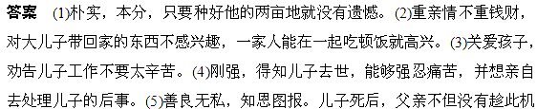会向儿子所在的公司要求补偿，反而归还了工人们的捐款。
2．小说在刻画“父亲”这一人物形象时，主要运用了哪些手法？请结合文中具体例子简要分析。
答： _________________________________________________________________
_____________________________________________________________________
